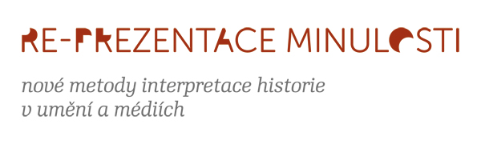
PROJEKCE NĚMÝCH FILMŮ
S KLAVÍRNÍM DOPROVODEM

Čtvrtek 6. LISTOPADU 2014 |18:30| Kaple Božího Těla UC UC Konvikt

Julius Caesar (1908, 14 min.)| Poslední dny Pompejí (1908, 17 min.)
Únos Sabinek (1910, 17 min.)| Římské orgie (1911, 9 min.)
Agrippina (1911, 18 min.)| Skandál v Římě (1924, 7 min.)

Úvod: prof. Maria Wyke (University College London)
Klavírní doprovod: PhDr. Jan Černíček (UK v Praze)

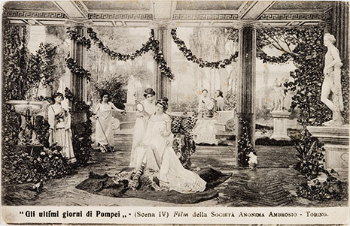

Unikátní projekce šesti němých filmů s úvodem Marie Wyke v angličtině a živým hudebním doprovodem Jana Černíčka. Námluvy kinematografie a starověké historie se datují k samým počátkům filmu a vybraná kolekce zachycuje různé podoby této fascinace filmu starověkým Římem od rané francouzské produkce z dílny tvůrce prvního filmového Fantomase Louise Feuillada po americkou animovanou verzi jízdy vozatajů.

www.re-prezentaceminulosti.cz, www.ianchristie.org

